Государственное бюджетное профессиональное образовательное учреждение города Москвы
"Колледж автоматизации и информационных технологий № 20"

Направления подготовки специалистов среднего звена
Код | Наименование специальности | Образовательная база приёма | Нормативный срок освоения программ (очная форма)
10.02.03 | Информационная безопасность автоматизированных систем | 9 классов | 3 года 10 мес.
 |  | 11 классов | 2 года 10 мес.

Квалификация специалиста среднего звена: Техник по информационной безопасности.
Специальность реализовывается в ГБПОУ КАИТ № 20 в учебном подразделении по адресу:
ул. 1-я Мясниковская, 16, тел. +7(499)160-88-10
Что будет написано в дипломе:
Специальность 10.02.03 Информационная безопасность автоматизированных систем
Квалификация Техник по информационной безопасности
Область профессиональной деятельности выпускников:
- создание системы защиты информации, ее аудит и мониторинг
- анализ информационных рисов
- разработка и внедрение мероприятий по предотвращению информационных рисов
- установка, настройка и сопровождение технических средств защиты информации.
- разработка нормативно-технической документации.
Виды профессиональной деятельности:
- установка, настройка и сопровождение технических средств защиты информации.
- разработка нормативно-технической документации
- защита данных от несанкционированного доступа;
- создание системы защиты информации, ее аудит и мониторинг
- анализ информационных рисов
- разработка и внедрение мероприятий по предотвращению информационных рисков.
Какие программные продукты и профессиональные технологии освоят студенты во время обучения:
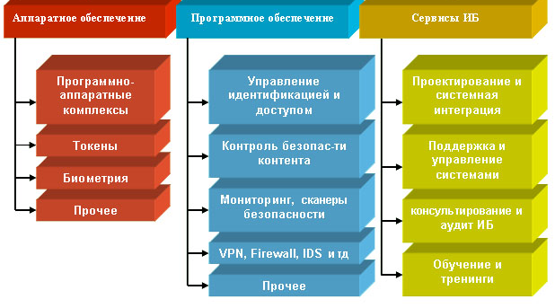
Какие компетенции приобретут в ходе обучения (что смогут делать конкретно):
- Аппаратные средства вычислительной техники
- Криптографические методы защиты информации
- Организационное и правовое обеспечение информационной безопасности
- Основы информационной безопасности
- Программно-аппаратные средства защиты информации
- Сети и системы передачи информации
- Техническая защита информации
- Технологии и методы программирования
- Управление информационной безопасностью
На какие должности смогут претендовать выпускники и за какую заработную плату
- аналитик по информационной безопасности
- администратор сетей;
- оператор системы безопасности
- Инженер по защите информации
- Специалист SAP
- Специалист организационно-правовой защиты информации
- Специалист по технической защите информации
- Специалист программно-аппаратной защиты информации
Базы прохождения практики и потенциальные места трудоустройства наших студентов:
- Интегрированные системы и оборудование систем безопасности компании Кодос;
- Интернет – провайдер Москвы и Московской Области «2Ком»;
- Группа компаний «Е+Е»,
- Компания «Наука-Связь»;
- Фирма «РТСофт»;
- Федеральная налоговая служба по городу Москве;
- Фирма «СтудиоРенталс»;
- ОАО «НПП «Геофизика-Космом»»;
- Компания «Системинвест»;
- Российское представительство американской компании «National Instruments»;
- АО «Концерн Моринформсистема-Агат»;
- ЗАО «РТСофт»;
- ООО «ТРИВЭ»;
- ОАО "Концерн РАДИОСТРОЕНИЯ Вега";
- Ассоциация производителей электронной аппаратуры и приборов;
- ООО «Фолук Групп»;
- ЗАО «Центр программного обеспечения Аурига»;
- ОАО Эшелон;
После окончания колледжа студенты для дальнейшего профессионального становления личности и повышения уровня своего обучения по выбранной специальности могут поступать в следующие высшие учебные заведения: Московский государственный университет приборостроения и информатики (МГУПИ), ФГБОУ ВПО Национальный Исследовательский Университет «МЭИ», ОО ВПО Университет «Синергия», Московский городской психолого-педагогический университет (МГППУ).
Для кого/кому может быть интересна эта программа
Студент данного направления получает знания в области защиты информационных систем, технологий и информации. Во время учебы он осваивает технологию работы соответствующих программ, написание программ по защите информации, анализирует возможные риски и негативные стороны применения таких программ и технологий на практике. Также студент осваивает различные языки программирования, учится разработке современного оборудования и схем в области контроля, а также поиску возможных каналов утечки информации, анализу слабых сторон защиты. Выпускников также готовят к разработке специальных инструктажей и рекомендаций для сотрудников.
Защита информации с каждым днем становится все более актуальным вопросом. Поэтому выпускники данного направления востребованы как в коммерческих компаниях, так и в государственных структурах.

